Санкт-Петербургский национальный исследовательский университет информационных технологий, механики и оптики

Факультет инфокоммуникационных технологий Направление подготовки 11.03.02

Домашнее задание №4

«Управление средой пользователя»

Выполнил:

Швалов Даниил Андреевич К34211

Проверила:

Казанова Полина Петровна

Санкт-Петербург 2024

**1. Введение**

**Цель работы**: создать скрипт для изменения фона рабочего стола.

**2. Ход работы**

В ходе выполнения домашнего задания был создан скрипт, представленный на рисунке 1.

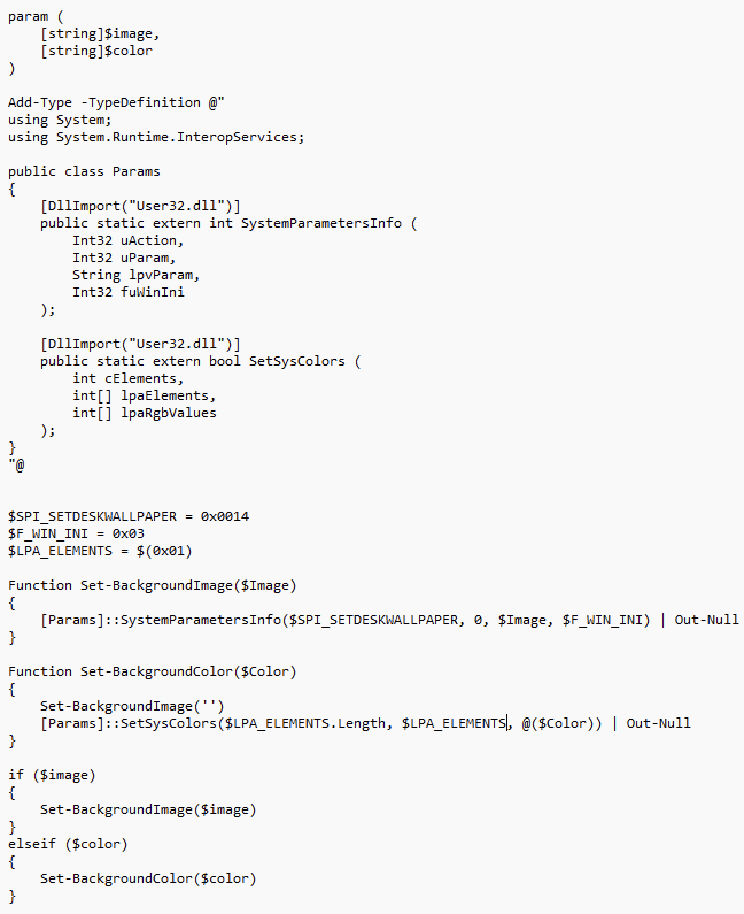

Рисунок 1 — Исходный код скрипта на PowerShell

Данный скрипт основан на языке программирования PowerShell. В начале с помощью директивы «param» задаются параметры скрипта, необходимые для его работы. В качестве параметров пользователю предлагается передать либо путь к изображению, либо цвет в формате BGR (синий, зеленый, красный) в виде HEX-числа. После параметров выполняется подключение двух функцию из встроенной DLL-библиотеки User32.dll: SystemParametersInfo и SetSysColors.

Функция SystemParametersInfo позволяет получать и изменять различные системные параметры, в том числе и изображение рабочего стола. Функция SetSysColors позволяет устанавливать цвета отображаемых элементов.

В теле скрипта задаются константные значения, которые записаны в верхнем регистре. Они соответствуют тем значениям, которые необходимы для изменения фона рабочего стола с помощью ранее приведенных функций. Данные значения были взяты из официальной документации Microsoft.

Далее задаются функции Set-BackgroundImage и Set-BackgroundColor, которые используются далее в теле скрипта. Эти функции являются упрощенным интерфейсом для работы с функциями SystemParametersInfo и SetSysColors.

В конце скрипта проверяются введенные параметры. Если пользователь передал путь к файлу, то вызывается функция Set-BackgroundImage. Если же был передан цвет, то вызывается функция Set-BackgroundColor.

Для тестирования скрипта была загружена фотография главного корпуса ИТМО. После этого был открыт терминал с PowerShell. После вызова скрипта с аргументом «-image» и путем к изображению фон рабочего стола был успешно изменен (рисунок 2).

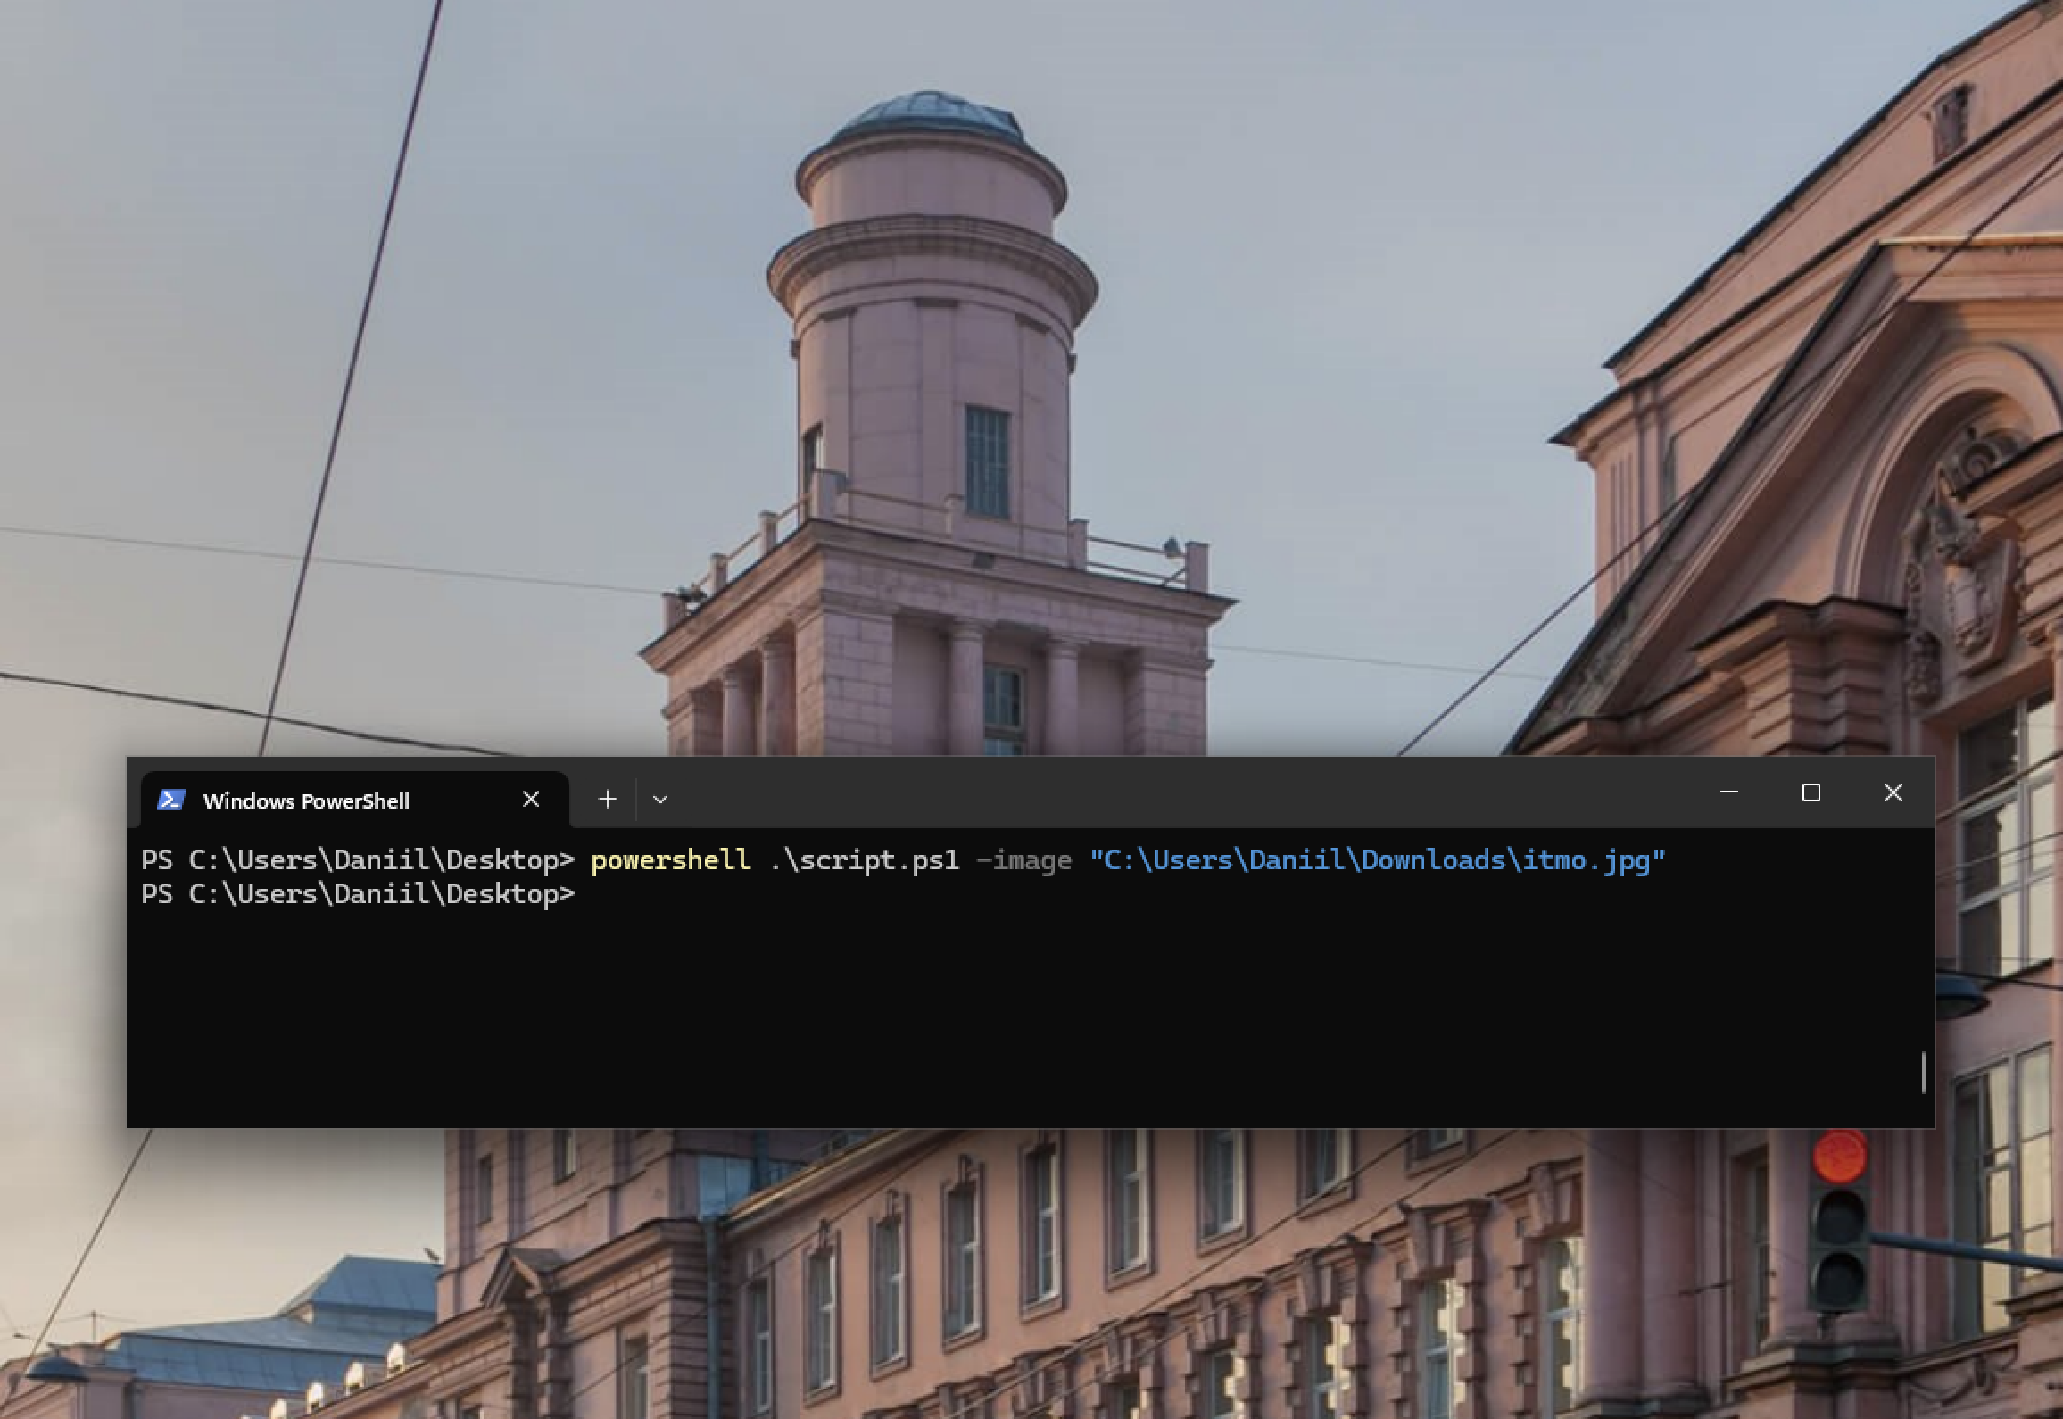

Рисунок 2 — Пример запуска скрипта с изображением

Для дальнейшего тестирования скрипта был выбран красный цвет, который в формате BGR записывается как «0x0000FF». После выполнения скрипта с аргументом «-color» цвет был успешно применен к фону рабочего стола (рисунок 3).

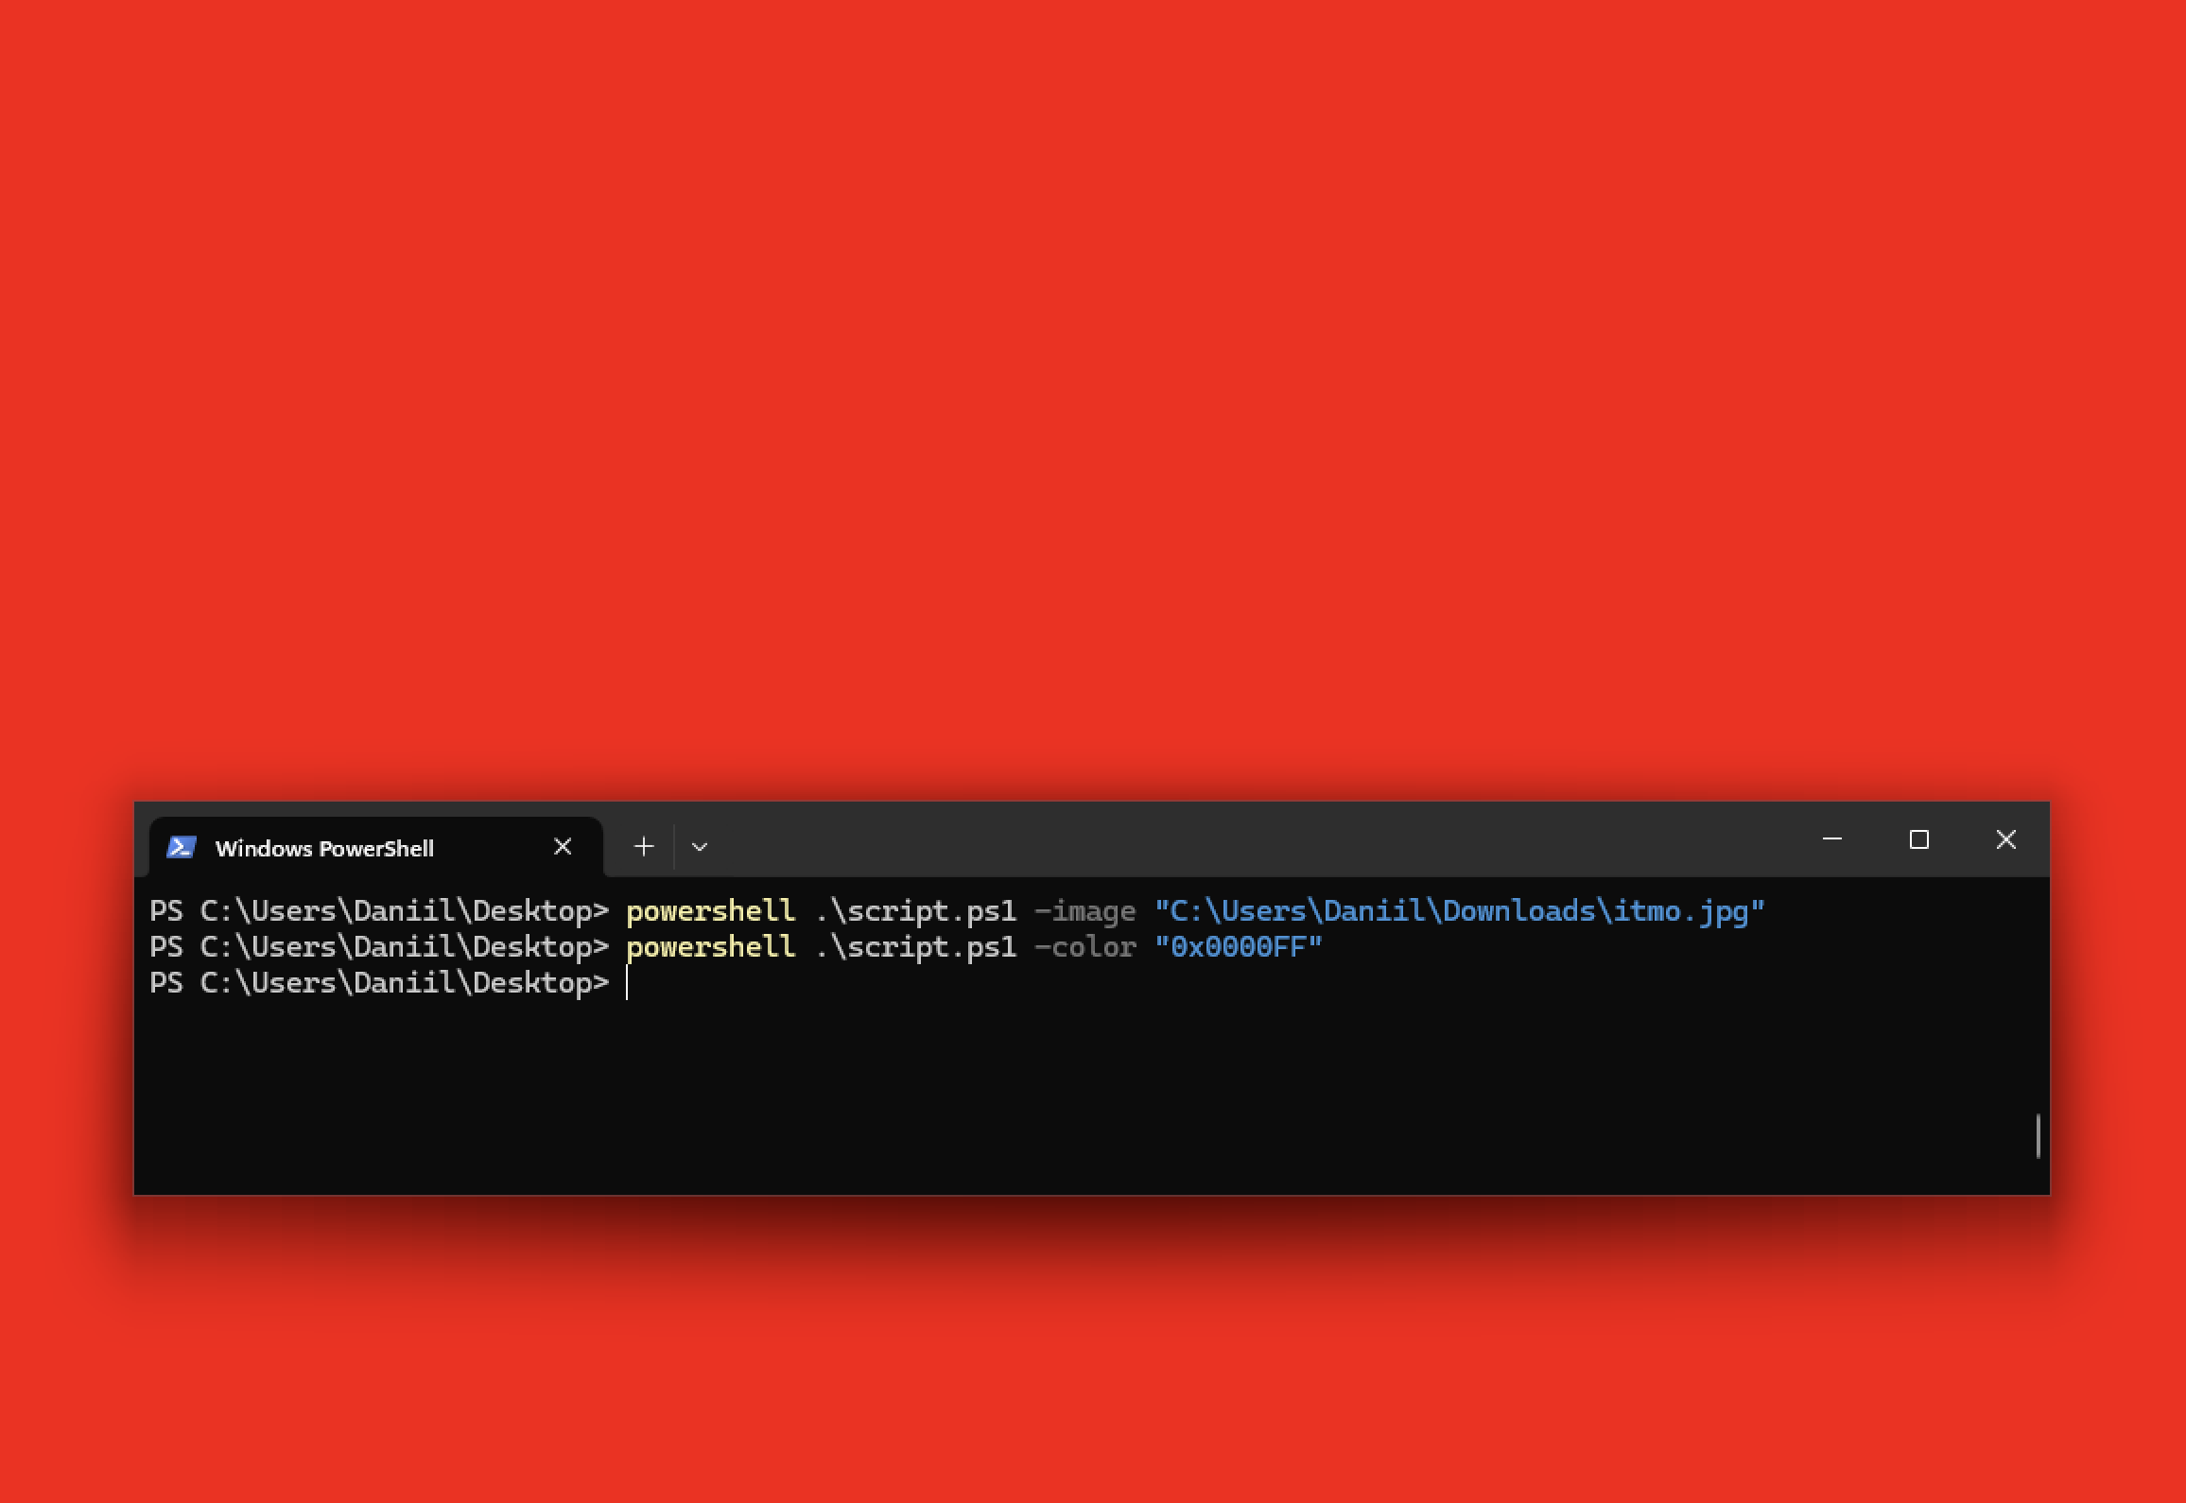

Рисунок 3 — Пример запуска скрипта с цветом

**3. Вывод**

В ходе выполнения данного домашнего задания был создан скрипт на PowerShell для изменения фона рабочего стола на изображение или цвет, заданный пользователем.